北 京 邮 电 大 学
本科毕业设计（论文）中期进展情况检查表
学院 |  |  | 计算机学院（国家示范性软件学院） |  |  | 专业 |  | 网络工程
学生姓名 |  |  | 田艺彬 | 学号 |  | 2022212144 |  | 班级 | 2022211313
指导教师姓名 |  |  | 王尊亮 | 所在单位 |  | 计算机学院（国家示范性软件学院） |  | 职称 | 讲师
设计（论文）题目 |  |  | （中文）基于 AI 智能体的 Web 知识采集管理系统设计与实现
（英文）Design and Implementation of a Web Knowledge Acquisition and Management
System Based on AI Agents
目前已完成任务 | 主要内容：  一、整体进展情况  本毕业设计《基于 AI 智能体的 Web 知识采集管理系统设计与实现》旨在面向个人学习、科研与日常信息整理场景，构建一套集知识采集、知识存储、语义检索与智能问答于一体的智能化知识管理系统。项目总体目标是以浏览器插件为前端采集入口，以私有知识库和 AI 智能体为后端处理核心，形成采集、整理、存储、检索、问答、优化的完整链路。  截至目前，项目进度整体推进顺利，已基本完成开题报告中核心模块开发阶段的主要任务。当前已完成的主要内容包括：后端知识处理框架搭建、知识导入与切分、向量化存储、语义检索、检索增强生成问答、会话记忆压缩、回答个性化调优，以及面向浏览器场景的插件 MVP 设计与实现。前端方面已完成知识工作台式的基础交互界面，支持文本、网页链接、PDF 文档等知识导入形式，并支持问答、引用结果展示、工具调用轨迹展示等功能。浏览器插件方面已完成基于 Chrome Manifest V3 的最小可行版本，实现了划线采集和整页网页采集两种核心知识采集能力，并已能够与后端知识入库接口进行联调。  二、研究工作详述  1. 技术背景与核心问题  本知识管理系统主要面向个人学习、科研资料整理、网页信息沉淀与日常知识积累等应用场景，重点解决互联网信息使用过程中采集入口分散、知识组织成本高、后期检索困难、内容复用效率低等问题。传统的网页收藏、截图、复制粘贴和手工笔记等方式虽然可以完成信息保存，但通常停留在“存下来”的层面，不仅需要用户后续手动整理，还缺乏统一的语义组织方式和可计算的知识结构，因此很难支撑高质量的后续检索、问答与知识复用。  现阶段研究工作主要围绕以下三个核心问题展开。第一，如何将网页文本、PDF 文档及浏览器侧采集得到的非结构化信息转化为可组织、可检索、可问答的知识单元，并存入向量数据库和结构化数据库中。第二，如何基于私有知识库构建检索增强生成（RAG）问答链路，并通过智能体机制降低大语言模型脱离事实作答的幻觉问题。第三，如何结合用户历史对话、回答反馈信号与长期偏好信息，对回答进行持续优化，使系统具备一定的个性化知识服务能力。目前完成了后端知识处理主链路与智能问答流程的验证，即实现知识入库、向量检索、证据组织与回答生成的核心流程，同时完成最小可行浏览器插件的采集能力验证。  - 关键技术原理与算法设计详述  如图1所示，在系统架构上当前项目采用前后端分离的实现方式。后端以 FastAPI 为服务框架，负责提供知识导入、问答、记忆管理和模型绑定等接口；知识处理流程基于 LangGraph 组织，实现了 AI Agent 的路由、工具调用和证据组织逻辑；前端则采用轻量化 Web 页面作为演示与调试入口，主要用于验证知识采集、知识入库、问答交互与结果展示的完整闭环。此外，在浏览器侧，系统基于 Chrome Manifest V3 实现了一个最小可行插件，用于作为后续知识采集入口的原型验证。  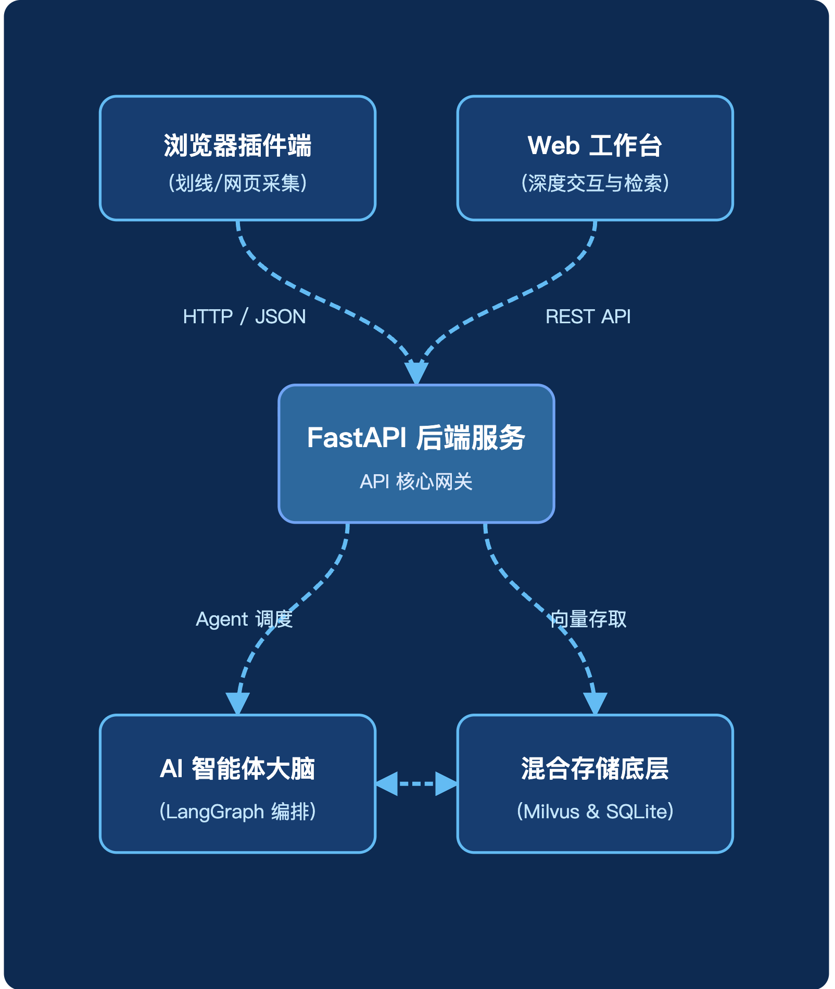  图 1 系统架构图  在知识入库方面，当前系统已支持多种输入形式，包括纯文本输入、网页链接输入、PDF 文档上传，以及来自浏览器插件的划线文本与整页网页正文内容。导入后的内容先进行基础清洗和切分，再按照固定大小和一定重叠窗口切分为多个知识片段。采用分块处理的主要原因在于，大模型和向量检索更适合处理中等粒度的语义片段，过长文本会降低嵌入与检索精度，过短文本则容易丢失上下文关联。切分后，系统调用嵌入模型生成向量表示，并将原始文档和片段元数据存入 SQLite，将向量数据写入 Milvus，从而形成结构化存储与语义向量检索相结合的混合存储方案。目前系统已经完成远程 Milvus 部署与对接，并完成了向量维度、集合管理与后端入库流程的联调。  在浏览器插件设计方面，当前已完成 Chrome 插件 MVP 的核心实现。插件采用 Manifest V3 架构，包含 background service worker、content script、popup 页面和 options 配置页四个部分。目前支持两个功能：其一，划线采集功能可以读取当前网页中用户选中的文本内容，并同时自动提取页面标题、URL 以及前后文片段，再发送至后端知识入库接口。其二，整页采集功能能够对网页正文区域进行初步提取，去除导航栏、广告、页脚等明显噪声内容，提取出相对可用的正文文本并发送到后端。  在检索与问答方面，系统实现了基于双模型协同的智能问答流程。其中，glm-5 作为路由模型，负责判断当前问题更适合使用本地知识库检索、联网搜索、记忆读取还是记忆压缩，并组织工具调用过程；随后系统从本地知识库中执行语义检索，并在必要时使用关键词回退机制提升召回稳定性；在组织完成证据包后，再由 qwen3.5-plus 负责生成最终回答。这样的架构实现了路由决策与工具编排和回答组织与表达的职责分离，有利于减少提示词耦合，提高系统可维护性和扩展性。  在记忆与回答调优方面，当前系统实现了面向长对话场景的压缩记忆机制。当对话轮次过多或上下文过长时，系统会自动对历史消息进行结构化摘要，提炼出事实、待解决问题和阶段性结论，以减轻上下文负担并保持回答连续性。在此基础上，本人设计并实现了基于用户语气和提问方式的回答个性化优化机制。系统会识别用户在问题中的语言信号，例如“没听懂”“再简单一点”“请一步一步说明”等表达，并将这类较稳定的回答偏好写入 SOUL.md，同时将用户反复暴露出的薄弱知识点写入 MEMORY.md。在后续问答中，如果系统识别到问题命中了用户薄弱知识点，就会自动采用更加清晰、分步骤、解释性更强的回答方式，从而提升知识服务的针对性和个性化程度。  - 项目目前效果展示  项目已经具备较完整的演示闭环。首先，在知识采集与入库层面，系统能够成功接收文本、网页链接、PDF 文档以及浏览器插件采集的网页内容，并将相关内容切分、编码后存入知识库，形成可检索的数据基础。其次，在智能问答层面，系统能够根据用户问题从知识库中检索相关证据，并生成带有引用信息的回答结果；同时界面中还能展示工具调用轨迹，说明当前回答是否使用了本地检索、联网搜索或记忆读取等机制，从而增强系统的可解释性。在具体测试中，系统已经能够完成基于私有知识库的事实性问答。例如，在导入关于“化学”词源的文本后，系统能够根据知识库内容回答“化学一词在中国最早出现在哪”这一问题，并给出相应的来源依据。相较于简单的关键词检索，这种基于语义向量检索和生成式回答的方式在表达完整性、交互自然性和用户理解效率方面具有明显优势。  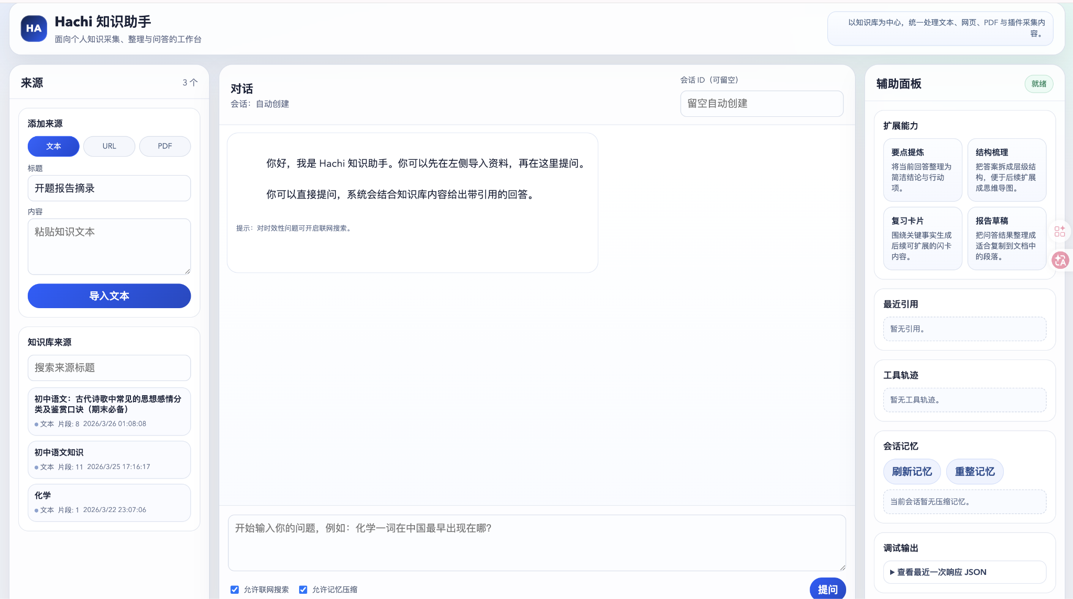  图 2 用户对话界面  如图2所示，系统前端已完成类似知识工作台的三栏式界面设计，支持来源管理、提问输入、引用查看、会话记忆查看和工具调用过程展示等基础功能。后端方面，已经编写并通过了部分接口和兼容性测试，用于验证知识入库、问答 API 以及浏览器插件上报数据格式的基本正确性。  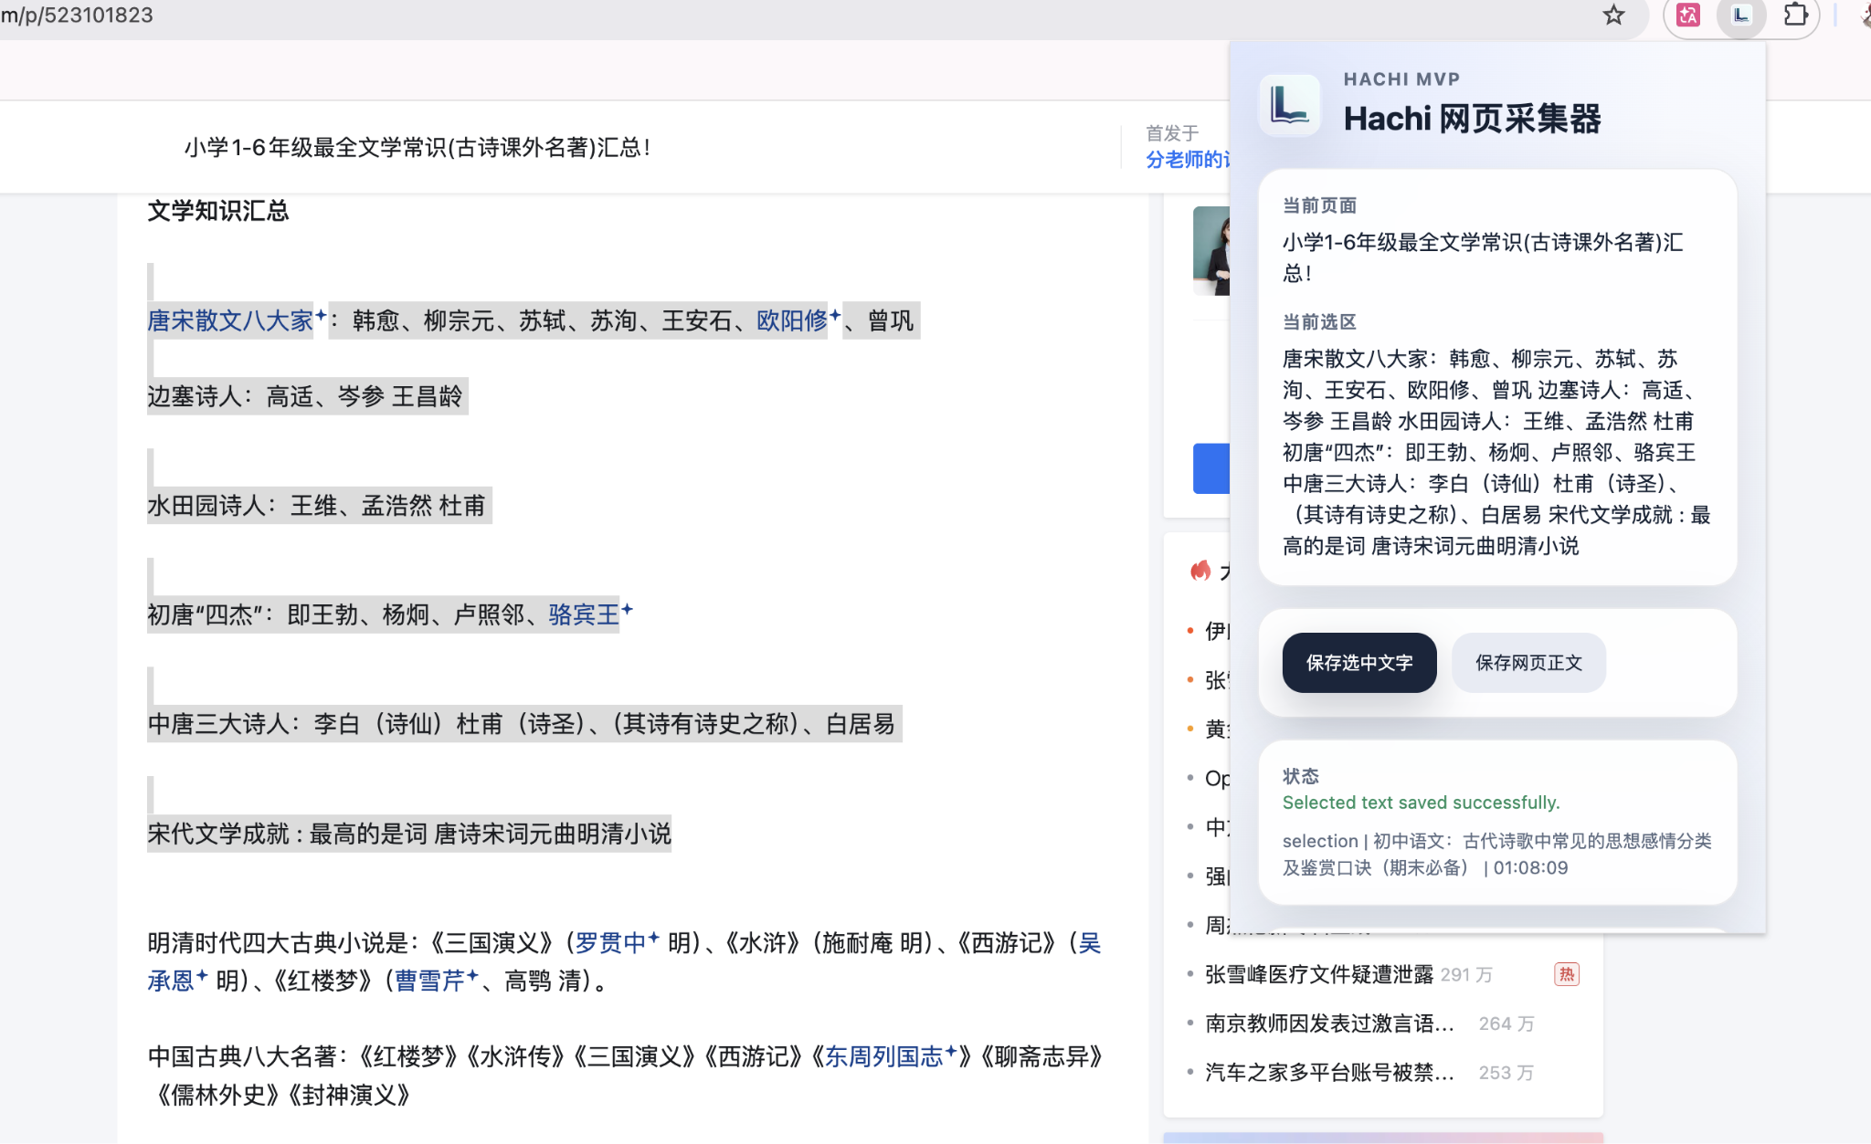  图 3 网页采集插件界面  如图3所示，在浏览器插件侧，目前已经完成“划线采集”和“整页采集”两项 MVP 功能，能够将浏览器中的目标内容直接发送到后端知识库。插件目前已具备基本配置能力、状态反馈能力和失败重试机制，能够满足当前阶段对浏览器侧知识采集入口的原型验证需求。  三、当前进展总结  总体来看，本课题围绕非结构化知识整理和基于私有知识库的精准问答两个核心问题，已形成一个能够实际运行的原型系统，并在知识导入、文本切分、向量存储、语义检索、RAG 问答、会话记忆与回答个性化优化等方面取得了较为明确的阶段性成果。同时，浏览器插件 MVP 已经完成划线采集和整页采集功能的原型实现。在后续研究中，本人将重点围绕浏览器插件功能完善、前后端联调优化、系统质量测试、界面交互改进和论文正文撰写展开工作，进一步提升系统的稳定性、实用性与研究完整性，为最终毕业设计答辩做好准备。
 | 是否符合任务书要求进度 是 ☑ 否 □
尚需完成的任务 | 1. 当前浏览器插件已经完成了划线采集和整页网页采集两个 MVP 功能，但与开题报告中设想的完整网页知识采集入口相比，插件能力仍需进一步补充和强化。后续需要继续完成截图采集功能，并结合 OCR 或后端识别能力，实现针对图片内容、不可复制网页区域和特殊页面内容的知识提取，从而扩展系统对复杂网页场景的适应能力。同时，还需要对插件的交互逻辑、失败提示机制和数据上报格式进行进一步优化，使其能够更加稳定地与后端知识库服务对接。  2. 系统已经具备前后端联通的基础能力，后续需要进一步完善浏览器插件、前端知识工作台和后端服务之间的数据流转关系，同时，还需要继续补充知识来源管理、引用展示、历史会话查看、记忆重整调试等辅助功能，提升系统整体可用性和演示完整度。对于 PDF、网页正文抽取等环节，也需要继续提高内容清洗和结构化处理的准确性，以减少噪声数据进入知识库。  3. 当前系统已经初步实现了基于会话记忆压缩和用户语气分析的回答调优机制，但这一部分仍处于工程验证和策略探索阶段。后续需要继续围绕提示词设计、证据组织方式、检索结果筛选和答案生成策略进行优化，进一步提高回答的准确性、可解释性和稳定性。针对用户薄弱知识点的识别、记录与自适应解释机制，也需要通过更多样化的问答案例进行验证与调整，使系统能够在实际使用中更好地体现个性化知识辅助的特点。此外，还需要进一步评估联网搜索、知识库检索和会话记忆三者之间的调用策略，以实现回答质量和系统成本之间的更优平衡。
 | 是否可以按期完成设计（论文） ☑是 □否
存在问题和解决办法 | 存  在  问  题 | - 浏览器侧知识采集能力尚不完整  目前浏览器插件已完成划线采集和整页采集功能，但截图采集及 OCR 识别能力尚未完成，因此对于图片内容、不可复制网页区域等场景的支持仍然不足。  - 网页正文提取仍存在噪声问题  在整页网页采集中，部分网页会混入导航栏、广告、推荐内容等无关信息，影响知识入库质量和后续检索效果。
 | 拟  采  取  的  办  法 | 问题1解决办法：  后续将继续实现截图采集功能，并结合 OCR 识别流程完善浏览器插件的数据采集能力，从而提升系统对复杂网页知识场景的适应性。  问题2解决办法：  后续将进一步优化网页正文抽取与清洗规则，增强对正文区域的识别能力，减少无效内容进入知识库。
指导教师签字 |  |  |  |  | 日期 |  | 年 月 日
检查小组评分及意见 |  | 评分： （总分：25）  组长签字： 年 月 日

